АО «ИТ-Элемент29»
ИНН/КПП 6686168100/668601001
Почтовый адрес: г. Екатеринбург, ул. Хохрякова 10, офис 606
E-mail: info@it-element29.tech

Программа для сбора, обработки и анализа экономических показателей деятельности предприятия «E-conometrix»

РУКОВОДСТВО ПОЛЬЗОВАТЕЛЯ

2023 год

Подключение к E-conometrix

Для подключения к веб-интерфейсу E-conometrix перейдите по ссылке https://demo.e-conometrix.ru/econx/

Авторизуйтесь, используя логин и пароль, полученный от администратора.

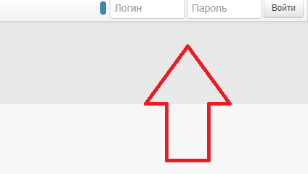

Стартовая страница

2.1. Кнопка - Вкладки позволяет управлять типом отображения разделов форм и отчетов (Финансы, Экономика, Персонал, Производство и т.д.). По умолчанию разделы представлены горизонтальным списком, что позволяет лучше упорядочить формы, что особенно актуально для тех у кого в доступе много форм, при нажатии же на кнопу Вкладки разделы будут представлены в виде единого вертикального списка, что удобно для одновременного контроля статусов по всему доступному пользователю списку форм.

2.2. Кнопка - Только формы позволяет сократить список видимой на экране информации, отобразив в списке только формы ввода и сделав невидимыми отчеты. Для полного отображения всех доступных пользователю форм и отчетов необходимо нажать на кнопку - Все. Также для удобства ориентировки в списке видимой на экране информации все отчеты помечены меткой голубого цвета отчеты, а все формы ввода помечены аналогичными метками, различающимися по цвету в зависимости от того статуса, который форма имеет: закрытые - закрытые, проверенные - проверенные, отчеты - без статуса.

2.3. Кнопки - Расхлопнуть все группы - Расхлопнуть все группы и Схлопнуть все группы - Схлопнуть все группы позволяют, соответственно, отобразить и скрыть все сгруппированные под одним заголовком формы и отчеты, что на старой стартовой странице было невозможно сделать

2.4. Кнопки фильтрации по статусу форм позволяют быстро отобразить формы в текущем периоде по статусам форм: Закрытые - Закрытые, - Проверенные (Утвержденные), - Открытые.

2.5. Кнопка - Дополнительные статусы позволяет переключаться между двумя режимами отображения информации для открытия форм и отчетов:

2.5.1. Базовый режим, используемый по умолчанию, - выводится только информация по текущему периоду, при наведении курсора на форму показываются  3 кнопки - Открыть форму ввода, Открыть отчет предприятия, Открыть сводный отчет (доступность кнопок определяется настройкой формы и Вашими правами). Этот режим удобен для заполнения форм в текущем периоде.

2.5.2. Дополнительный режим, включающийся при нажатии кнопки , позволяет отобразить справа от каждой формы кнопки, показывающие не только текущий период, но и корреспондирующие периоды, работа с которыми тесно связана с текущим периодом. Например, 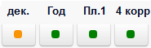для фактического периода Год такими являются декабрь, план следующего года, корректив 4 квартала. В целом же, общее правило вывода периодов на данную панель следующее:

Для фактических периодов по текущему году

-последний месяц периода с начала года (если выбран период с начала года) либо текущий период (если выбран месяц)

-период с начала года

-оперативный план

-корректив

Для планового периода

-факт 9 месяцев предыдущего года

-ожидаемый 4 квартал предыдущего года

-ожидаемый предыдущий год

-план текущего года

Набор кнопок также зависит от того, используется ли конкретная форма в данном периоде. При нажатии на каждый из данных периодов Пользователь также сможет открыть либо Форму ввода ввода, Отчет предприятия или Сводный отчет:

При клике левой клавишей мышки на кнопку с необходимым пользователю периодом открывается форма ввода.

При нажатии на Ctrl и клике левой клавишей мышки на кнопку откроется отчет предприятия.

При нажатии на Shift и клике левой клавишей мышки на кнопку - открывается настройка сводного отчета (для тех кому это доступно).

Важно! Логика поведения при нажатии кнопок периодов для отчетов несколько иная, чем для форм ввода:

При клике левой клавишей мышки на кнопку с необходимым пользователю периодом откроется Отчет предприятия

При нажатии на Ctrl и клике левой клавишей мышки на кнопку откроется Сводный отчет

2.6. Кнопка позволяет выбрать то действие, которое всегда будет происходить при нажатии непосредственно на названии формы. На данный момент доступны команды Открыть форму, Открыть стандартный отчет, Открыть настройку сводного отчета, что позволяет пользователю существенно упростить типовой режим работы, так как вместо нажатия требуемой кнопки в выплывающем меню или на кнопках статусов пользователь может выполнять свое основное действие в одно нажатие.

Таким образом, благодаря набору этих инструментов можно подобрать отображение стартовой страницы, наиболее подходящее для выполнения текущей задачи. Например, для проверки закрытия всех форм в текущем и корреспондирующем периоде можно:

Полностью раскрыть все темы -

Перевести фильтр статусов на Только формы -

Перевести тип отображения на вертикальный список -

Включить режим Дополнительные статусы -

3. Модуль: формы ввода данных

3.1.Форма ввода (структура формы, первичные и аналитические формы, вводимые, прокачиваемые и формульные значения, заполнение формы, сохранение формы, прикрепление файлов, формирование стандартного отчета, отладка ячеек, история первичных ячеек) Контрольные точки (назначение контрольных точек, информационные и блокирующие контрольные точки) Блокировка форм ввода (назначение блокировок, календарь блокировок, зависимость блокировок, виды блокировок) Гибкая настройка отчетов (параметры отчета, форматы вывода отчетов, валюта отчета, группировка и фильтрация, внешний вид таблиц, подписи и утверждения) Документация (общая информация, контекстная документация для строк в формах ввода, документация темы, всплывающие подсказки для отдельных элементов интерфейса) Объявления (обязательность прочтения) Порядок публикации новых тем Специфические темы для отдельных отраслей и дивизионов Функция "Автозаполнение".

3.2. В режиме автоматического заполнения форм ввода имеется возможность заполнения отдельных показателей за отчетный период по данным предыдущего периода, а также сформировать показатели нарастающим итогом с начала года. При этом сохраняется возможность внести исправления в автоматически сформированные данные.

3.3. Ячейки с исходными данными, вводимыми в отчетном периоде, закрашены светло-зеленым цветом.

3.4. Ячейки с автоматически формируемыми показателями закрашены серо-зеленым цветом.

3.5. В случае внесения корректировок в автоматически заполняемые ячейки они окрашиваются светло-зеленым цветом.

3.6. Кнопка автоматического заполнения данных в виде зеленой стрелки расположена справа от кнопки "Установить новые значения". Эта кнопка может отсутствовать, если в форме ввода для конкретного периода не предусмотрено автоматическое заполнение показателей.

3.7. Для контроля правильности автоматического заполнения значений в формах ввода предусмотрена колонка контроля остатков (для баланса и налогов) и контроля оборотов (для прибылей и затрат), которая должна содержать нулевые значения при правильном заполнении форм. Эта колонка не выводится на печать.

3.8. Для формирования показателей с начала года по всем формам рекомендуется последовательно за каждый период, начиная с февраля 2009 года, по всем формам нажать кнопку автоматического заполнения.

4. Импорт данных

Импорт данных из внешних источников данных в E-CONOMETRIX реализован через механизм прикрепления файлов к формам ввода, предварительно настроенных и сохраненных в специальном формате MS Excel - "Таблица XML 2003".

4.1 Порядок прокачки внешних данных

Последовательность выполняемых действий, необходимых для автоматической прокачки данных в формы ввода:

4.1.1 Настроить форму отчетности в MS Excel для автоматической прокачки в E-CONOMETRIX и сохранить содержащий ее файл в формате "Таблица XML 2003".

4.1.2. Прикрепить настроенный файл в формате "Таблица XML 2003" к форме ввода с меткой "Import". После прикрепления файла с меткой "Import" справа от кнопки прикрепленных файлов появится кнопка прокачки данных в текущую форму ввода из прикрепленных файлов.

4.1.3. Нажать кнопку прокачки со стрелкой вниз, расположенную справа от кнопки прикрепленных файлов, в результате чего заполняются доступные для правки ячейки данными из прикрепленного файла без сохранения в базу данных.

4.1.4. Сохранить данные в базу данных стандартным способом, щелкнув по синей кнопке либо нажав сочетание клавиш Ctrl+S.

4.2. Настойка форм отчётности

Настройка формы отчетности в MS Excel, необходимая для прокачки данных в E-CONOMETRIX, выполняется на основании служебной информации о форме ввода, которая доступна в открытой форме ввода при нажатии на пункт меню "Структура формы" кнопки "P". Порядок настройки формы отчетности:

4.2.1. Вставить пустую колонку А слева от формы отчетности.

4.2.2. Выделить колонку А и присвоить имя диапазону ячеек "rows".

4.2.3. В колонке А для соответствующих строк заполнить коды строк по данным служебной информации о форме ввода.

4.2.4. Последовательно выделить по одной колонке, содержащей данные для импорта в E-CONOMETRIX, и присвоить для выделенных диапазонов ячеек имена "col_1", "col_2", ..., "col_n".

4.2.5. Вставить 4 пустые строки с 1 по 4 сверху от формы отчетности. Если форма ввода содержит выпадающий список объектов учета (например, у калькуляций отдельных видов продукции), то необходимо вставить 5 строк.

4.2.6. Выделяя последовательно строки с 1 по 4, присвоить имена диапазонам ячеек - для 1-й строки "col", для 2-й строки "obj", для 3-й строки "year", для 4-й строки "period".

Для форм с выпадающим список добавляется дополнительный диапазон - для 1-й строки "col", для 2-й строки "obj", для 3-й строки "subobj", для 4-й строки "year", для 5-й строки "period". Кроме того, для параметра subobj справочно приводятся справочник кодов и соответствующих им наименований в текущем документе.

4.2.7. В колонках, содержащих данные, заполнить первые 4 строки данными из служебной информации - в 1-й строке код колонки, в 2-й строке код предприятия, в 3-й строке год, в 4-й строке код периода. Для форм с выпадающим списком объектов учета заполнить 5 строк - в 1-й строке код колонки, в 2-й строке код предприятия, в 3-й строке код объекта учета, в 4-й строке год, в 5-й строке код периода.

4.2.8. Изменить имя вкладки в соответствии с данными служебной информации о форме ввода.

4.2.9. Сохранить файл в формате "Таблица XML 2003", для чего выбрать пункт меню MS Excel "Сохранить как...", выбрать тип файла "Таблица XML 2003", после чего дать название файлу в соответствии с данными служебной информации о форме ввода.

5.3. Пример настройки формы в MS Excel

На следующем рисунке приведен пример настройки формы "Управленческие расходы" в файле MS Excel.

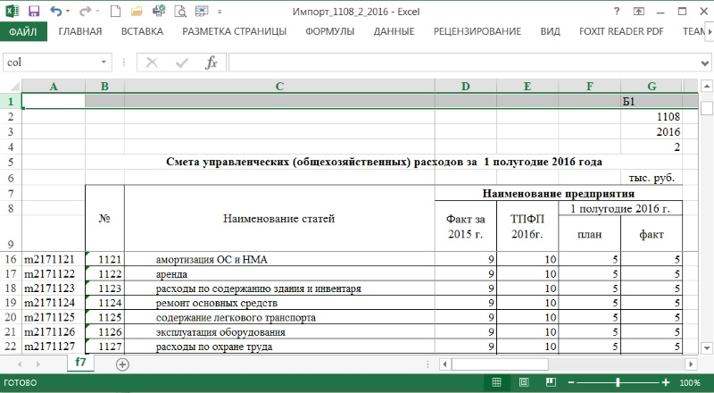

При настройке форм отчетности следует обращать внимание на следующие моменты:

В форме ввода могут присутствовать колонки с данными, которые не участвуют в импорте данных. Прокачиваются данные только тех колонок, для которых установлены все атрибуты (колонка, предприятие, год, период).

Данные в первичных ячейках, участвующих в импорте, могут содержать формулы на другие ячейки, расположенные на других листах и в других файлах. При импорте формулы ячеек игнорируются.

Для бизтран-документов (содержащих бухгалтерские счета) в структуре документа коды строк приведены только для для первичных строк, в которых нужно заносить данные. При этом в коде строки через знак подчеркивания объединяются код счета, код продукции и код контрагента.

